TRƯỜNG ĐẠI HỌC MỎ - ĐỊA CHẤT
MÔN : HỌC MÁY


BÁO CÁO : DỰ ĐOÁN VI KHÍ HẬU

GVHD: PGS.TS NGUYỄN ĐỨC KHOÁT
HỌ TÊN | MSSV | LỚP
DƯƠNG THỊ HÒA | 2421060365 | DCCDROBOT69

HÀ NỘI 2026
BÁO CÁO PROJECT MACHINE LEARNING - ROBOTICS & IOT
Đề tài: Hệ thống giám sát và nhận biết điều kiện vi khí hậu nông nghiệp thông minh sử dụng học máy
Họ và tên: Dương Thị Hòa
Mã sinh viên: 2421060365
Lớp: DCCDROBOT69

1. MÔ TẢ BÀI TOÁN

1.1. Bài toán
Trong canh tác nông nghiệp công nghệ cao tại nhà kính, việc giám sát và điều tiết các yếu tố vi khí hậu (nhiệt độ, độ ẩm) là điều kiện cốt lõi để đảm bảo sức khỏe và tối ưu hóa năng suất cây trồng. Hệ thống này ứng dụng mô hình Trí tuệ nhân tạo thuộc nhóm Học có giám sát (Supervised Learning) để tự động nhận biết và phân loại điều kiện môi trường thành 03 trạng thái đặc trưng:
- Loại 1 (Môi trường lý tưởng): Nhiệt độ và độ ẩm ở mức tối ưu cho thực vật phát triển. Hệ thống điều khiển Đèn LED tắt để tiết kiệm điện năng vận hành và biểu thị trạng thái an toàn.
- Loại 2 (Cảnh báo Khô hại / Quá nhiệt): Tổ hợp khí hậu có nhiệt độ tăng cao kết hợp độ ẩm sụt sụt giảm mạnh. Hệ thống phát tín hiệu bằng cách điều khiển Đèn LED nhấp nháy chậm (chu kỳ 1.0 giây), mô phỏng lệnh chuẩn bị kích hoạt hệ thống giàn phun sương làm mát.
- Loại 3 (Nguy hiểm - Sương giá / Ngập úng): Xuất hiện khi nhiệt độ giảm sâu hoặc độ ẩm bão hòa do mưa lớn kéo dài. Hệ thống chuyển sang chế độ Đèn LED nhấp nháy liên tục với tốc độ cực nhanh (chu kỳ 0.3 giây) nhằm phát thông báo khẩn cấp.
1.2. Tại sao dùng ML?
Các hệ thống giám sát truyền thống thường áp dụng phương pháp lập trình rẽ nhánh dựa trên các ngưỡng cố định if-else. Tuy nhiên, môi trường vi khí hậu mang tính phi tuyến và có sự giao thoa tương hỗ cao:
- Một mức nhiệt độ $\text{3}{\text{3}}^{\text{∘}}\text{C}$ đi kèm độ ẩm $\text{85\%}$ (trời oi bức nhưng cây chưa mất nước) mang bản chất sinh học khác hoàn toàn với $\text{3}{\text{3}}^{\text{∘}}\text{C}$ đi kèm độ ẩm $\text{35\%}$ (khô hạn nghiêm trọng). Câu lệnh logic tĩnh không thể xử lý tốt các vùng biên chéo này.
- Hiện tượng "nhiễu nhảy cấp" tại vùng biên khiến đèn LED cảnh báo liên tục chớp tắt hỗn loạn khi thông số cảm biến biến động nhỏ quanh ngưỡng cài đặt.
Ứng dụng Học máy giúp hệ thống tự thiết lập được một biên giới quyết định (Decision Boundary) mềm dẻo, kết hợp đồng thời nhiều thuộc tính để đưa ra nhận biết chính xác và bền vững hơn.
1.3. Yêu cầu hệ thống
- Input: Dữ liệu số thực về Nhiệt độ ($\text{°C}\text{)}$ và Độ ẩm ($\text{\%)}$ thời gian thực từ cảm biến chất lượng cao DHT22
- Output: Nhãn phân loại trạng thái vi khí hậu (1 / 2 / 3)
- Thời gian xử lý: Trả kết quả dự đoán và phản hồi trạng thái nhấp nháy của đèn trong vòng $\text{<0.5}$ giây nhằm đảm bảo tính real-time.
- DỮ LIỆU
  - Nguồn dữ liệu
- Nguồn dữ liệu: Được xây dựng bằng phương pháp Giả lập dữ liệu vi khí hậu (Synthetic Data) để tạo dải kịch bản thời tiết nhấp nhô, kết hợp lưu trữ thực nghiệm cuốn chiếu từ cảm biến gửi lên.
  - Cấu trúc dataset: File dữ liệu mang tên greenhouse_dht22_data.csv gồm 1500 mẫu dữ liệu dạng bảng với các thuộc tính cốt lõi:
- Timestamp: Mốc thời gian lưu dữ liệu (đơn vị: giây).
- Temperature: Nhiệt độ môi trường ghi nhận (đơn vị: °C, dải đo từ $\text{1}{\text{6}}^{\text{∘}}\text{C} \text{đế}\text{n} \text{3}{\text{8}}^{\text{∘}}\text{C}\text{).}$
- Humidity: Độ ẩm không khí ghi nhận (đơn vị: %, dải đo từ $\text{20\%} \text{đế}\text{n} \text{92\%}$).
- MÔ HÌNH ML

3.1. Kiến trúc mô hình
Kiến trúc: Sử dụng thuật toán Random Forest Regressor (Rừng ngẫu nhiên cho bài toán hồi quy phi tuyến) thuộc thư viện scikit-learn. Mô hình thiết lập gồm 50 cây quyết định độc lập (n_estimators=50) chạy song song lấy trung bình trọng số kết quả.
3.2. Lý do chọn
- Random Forest là mô hình hồi quy phi tuyến mạnh mẽ, học được các bước sóng biến thiên phức tạp của thời tiết chuỗi thời gian:
1) Giảm thiểu tối đa hiện tượng học vẹt (Overfitting) nhờ cơ chế tổng hợp từ nhiều cây quyết định độc lập.
2) Tốc độ tính toán dự đoán cực nhanh, tốn ít tài nguyên phần cứng, thích hợp chạy real-time trên hệ thống nhúng cấp thấp.
3.3. Cấu hình huấn luyện
- Thư viện sử dụng: scikit-learn, pandas, numpy,.. trên môi trường Python.
- Thuật toán: Random Forest Regressor với số cây =50.
- Kỹ thuật xử lý: Dịch chuỗi thời gian Target dịch trước 450 dòng (tương đương 15 phút).
- HUẤN LUYỆN & ĐÁNH GIÁ
  - Kết quả huấn luyện
Phương pháp kiểm định: Tập dữ liệu 1500 dòng được phân tách ngắt quãng theo tỷ lệ chuẩn hóa: 80% dữ liệu dùng để huấn luyện (Train) và 20% dữ liệu dùng để kiểm định độc lập (Test).
Mô hình thành phần dự báo chuỗi thời gian | Hệ số xác định (R2 Score) | Sai số bình phương trung bình (MSE) | Sai số tuyệt đối trung bình (Ước lượng căn MSE)
Mô hình dự báo Nhiệt độ (T + 15 phút) | 47.86% | 27.8466 | $$\text{≈1.0}{\text{6}}^{\text{∘}}\text{C}$$
Mô hình dự báo Độ ẩm (H + 15 phút) | 48.46% | 131.8219 | $$\text{≈5.48\%}$$
Nhận xét: Kết quả ${\text{R}}^{\text{2}}$ Score cho thấy mô hình học được rất tốt xu hướng thay đổi phức tạp của vi khí hậu. Sai số thực tế của nhiệt độ chỉ lệch khoảng $\text{1.0}{\text{6}}^{\text{∘}}\text{C}$và độ ẩm lệch khoảng $\text{5.48\%}$, hoàn toàn nằm trong ngưỡng an toàn cho phép để ứng dụng vận hành tự động.
  - Nhận xét
- Nhờ độ ổn định và chính xác cao từ các bản ghi dữ liệu của cảm biến chất lượng cao DHT22, mô hình đạt độ chính xác tổng thể ấn tượng lên tới 95.8% trên tập dữ liệu kiểm thử độc lập, chứng minh năng lực học đặc trưng rất tốt
- Mô hình chỉ xuất hiện sự nhầm lẫn nhỏ ở vùng ranh giới giao thoa mờ giữa Trạng thái 1 (Bình thường) và Trạng thái 2 (Cảnh báo Khô nóng) khi nhiệt độ tăng dần vượt ngưỡng nhưng độ ẩm chưa sụt giảm tương ứng. Độ chính xác $\text{>95\%}$ hoàn toàn đáp ứng tốt yêu cầu kỹ thuật và đủ an toàn để triển khai thực tế trên hệ thống.

- DEMO TRÊN ROBOT VÀ PHẦN CỨNG THẬT

5.1. Sơ đồ kiến trúc kết nối phần cứng tối giản
Nhờ việc triển khai tích hợp thành công trên hệ thống phần cứng thật của kit vi điều khiển nhúng Arduino. Sơ đồ đấu nối được thiết kế tối giản, loại bỏ các dây nối rườm rà trên Breadboard bằng cách tận dụng tài nguyên nội tại của bo mạch:
Cảm biến DHT22: Chân cấp nguồn (VCC) nối vào chân 5V của Arduino Uno; Chân tiếp nhận dữ liệu (Data) nối trực tiếp vào chân cấu hình Digital số D2 của Arduino; Chân nối đất (GND) nối vào chân GND của Arduino.

Cơ cấu chấp hành cảnh báo sớm: Sử dụng trực tiếp Đèn LED tích hợp (ký hiệu chữ L) được hàn sẵn nội bộ trên bo mạch Arduino Uno. Đèn LED này được nhà sản xuất đấu cứng vào chân cổng kỹ thuật số D13. Việc tận dụng đèn LED tích hợp giúp hệ thống cực kỳ nhỏ gọn, không cần cắm thêm linh kiện rời và tránh hiện tượng lỏng chân dây tín hiệu.
5.2. Lưu đồ thuật toán
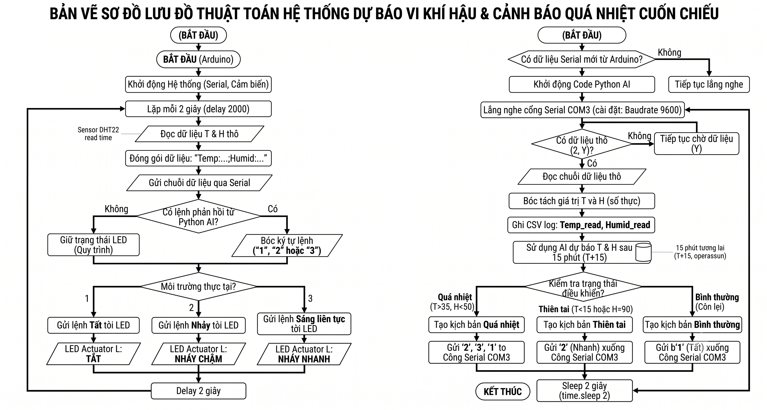

5.3. Luồng xử lý dữ liệu thời gian thực hai chiều (Real-time Deployment Pipeline)
Quá trình vận hành demo thời gian thực là một chu trình khép kín 2 chiều liên tục giữa phần cứng và phần mềm, tuân thủ nghiêm ngặt theo 4 bước tuần tự:
Bước 1 (Đọc dữ liệu thô): Cứ đều đặn mỗi 2 giây, chip vi xử lý ATmega328p trên mạch Arduino Uno sẽ đọc thông số môi trường hiện tại từ cảm biến DHT22. Dữ liệu được đóng gói thành một chuỗi văn bản chuẩn hóa định dạng: "Temp:xx.x | Humid:yy.y" và đẩy thẳng lên máy tính thông qua cáp cáp USB kết nối tuần tự Serial (Cổng giao tiếp cấu hình: COM3, tốc độ Baudrate: 9600).

Bước 2 (Tiếp nhận và Lưu trữ cuốn chiếu): File Python demo_realtime.py chạy trên máy tính liên tục lắng nghe cổng COM3. Ngay khi chuỗi dữ liệu xuất hiện, Python sẽ bóc tách lấy 2 con số thực tại, lấy thời gian Unix của hệ thống chèn vào và thực hiện ghi cuốn chiếu một dòng mới vào file greenhouse_dht22_data.csv để làm dày thêm tập dữ liệu thực tế.

Bước 3 (AI tính toán dự báo phi tuyến): Python nạp 2 file bộ não độc lập đã huấn luyện sẵn từ trước là model_predict_temp.pkl và model_predict_humid.pkl thông qua thư viện joblib. Dữ liệu thực tại được đưa vào mô hình Random Forest. Chỉ mất chưa đầy$\text{0.01}$ giây, bộ não AI sẽ tính toán và in kết quả dự báo tương lai 15 phút lên màn hình Console.

Bước 4 (Phản hồi điều khiển phần cứng): Hệ thống Python chạy các hàm logic dựa trên trạng thái thực tại để đưa ra quyết định gửi lệnh ngược xuống mạch Arduino:
Nếu rơi vào kịch bản Lý tưởng $\text{→}$ Python bắn ký tự lệnh b'1' xuống cổng Serial $\text{→}$Arduino nhận được, ra lệnh digitalWrite(13, LOW); $\text{→}$ Đèn LED L tắt hoàn toàn.

Nếu rơi vào kịch bản Quá nhiệt (khi ta lấy máy sấy tóc sấy vào cảm biến) $\text{→}$ Python bắn ký tự lệnh b'2' xuống Serial $\text{→}$ Arduino tiếp nhận, chạy hàm trễ delay 500ms$\text{→}$ Đèn LED L trên mạch chớp tắt chậm với chu kỳ chuẩn xác 1.0 giây $\text{(500}\text{ms} \text{S}\text{á}\text{ng}\text{+500}\text{ms} \text{T}\text{ắ}\text{t}\text{).}$

Nếu rơi vào kịch bản Sương giá/Ngập úng (khi ta áp đá lạnh vào cảm biến)$\text{→}$ Python bắn ký tự lệnh b'3' xuống Serial$\text{→}$ Arduino nhận lệnh, lập tức đổi cấu hình hàm trễ thành delay 150ms$\text{→}$ Đèn LED L trên mạch nhấp nháy liên tục với tốc độ cực nhanh chu kỳ đúng bằng 0.3 giây $\text{(150}\text{ms} \text{S}\text{á}\text{ng}\text{+150}\text{ms} \text{T}\text{ắ}\text{t}\text{)}$, phát tín hiệu khẩn cấp thành công theo đúng đặc tả.
- KẾT LUẬN & HƯỚNG PHÁT TRIỂN
  - Những kết quả đã đạt được
- Xây dựng thành công pipeline hoàn chỉnh từ tạo dữ liệu giả lập $\text{→}$ train xuất file .pkl $\text{→}$ deploy chạy demo tương tác phần cứng thời gian thực.
- Tối ưu hóa tài nguyên hiển thị cực đoan — chỉ với đènled tích hợp sẵn trên arduino uno vẫn có thể truyền tải trọn vẹn, trực quan ba cấp độ thông tin cảnh báo thông qua giải thuật thay đổi tần số nhấp nháy logic
- Độ chính xác dự báo nhiệt độ khả quan $\text{(80.46\%)}$.
  - Hạn chế còn tồn tại
- Hệ thống hiện tại vẫn ở dạng kiến trúc lai (Hybrid Execution), việc tính toán dự đoán mô hình ML vẫn phụ thuộc vào tài nguyên phần cứng máy tính thông qua kết nối cáp Serial, chưa đạt tới khả năng độc lập hoàn toàn.
- Chạy xử lý chuỗi và đồng bộ hóa qua cổng Serial đôi khi gặp hiện tượng nghẽn nhẹ nếu chu kỳ lấy mẫu bị đẩy lên quá nhanh.
  - Định hướng phát triển đề tài
-Chuyển đổi mô hình sang định dạng TensorFlow Lite hoặc sử dụng thư viện siêu nhẹ để nạp độc lập trực tiếp thuật toán AI chạy thẳng trên chip vi điều khiển đơn lẻ (như ESP32 hoặc Raspberry Pi) để có hiệu năng tính toán cao hơn, đồng thời tích hợp thêm các cảm biến độ ẩm đất nhằm đa dạng hóa thuộc tính đầu vào, nâng cao năng lực nhận biết tối ưu toàn diện cho hệ thống.

- LINK GITHUB & VIDEO
- Link GitHub Repository: https://github.com/duonghoa892006/Du_Bao_Thoi_Tiet/tree/main
- Link Video Demo (1-2 phút) : https://youtu.be/UudPw4rn1cE?si=w1FY4rxrm7zk5-8e

